公共选修课新开课教务系统操作流程

步骤一：打开“校公选课开课申请”
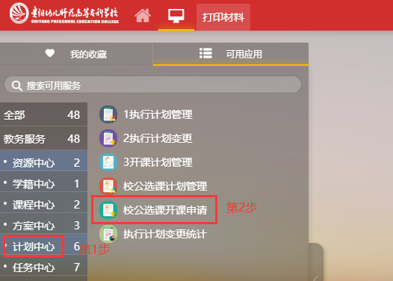

步骤二：选择“申请新开课”
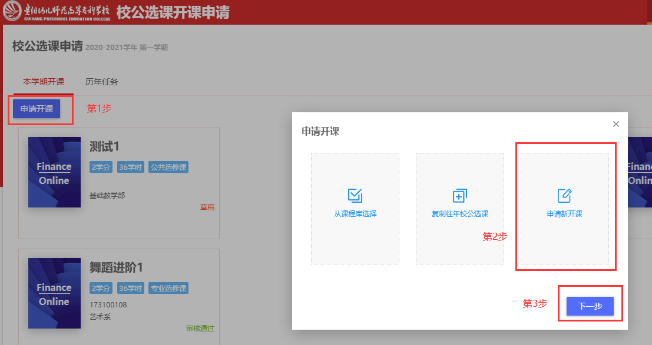

步骤三：按“编辑申请”界面填写课程基本信息

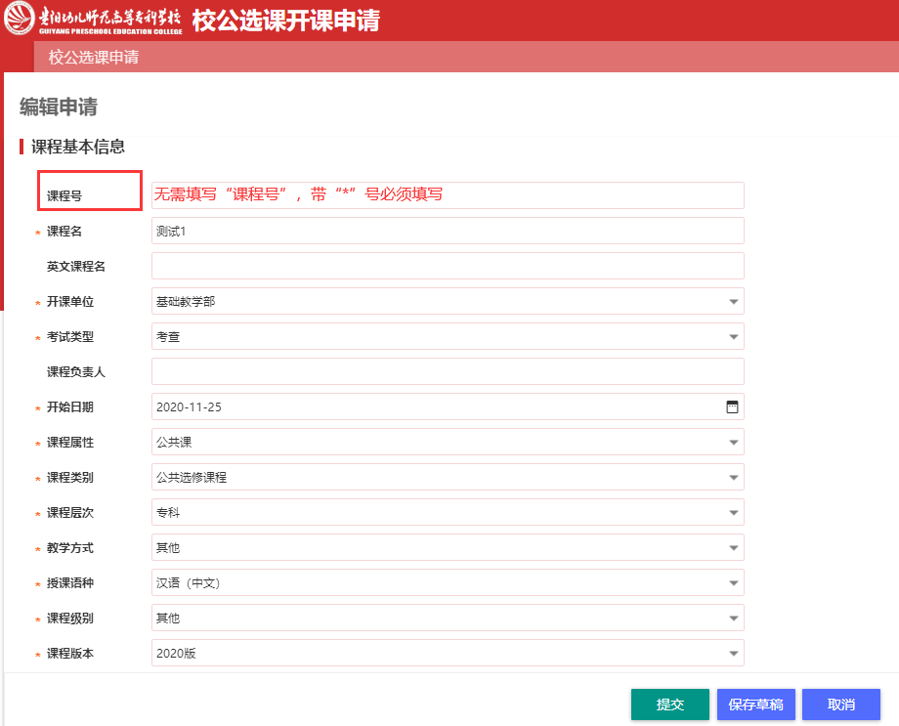
步骤四：上传《公共选修课新开课申报表》及经签字盖章的扫描件
